MESLEKİ GELİŞİM UYGULAMALARINDA PERSONEL KAPASİTESİ VE EĞİTİM YETERLİĞİ SORUNLARI

LDA Topic Modelleme Analizi

Rapor Tarihi: 2026-01-11

GİRİŞ

Bu rapor, eğitim kurumlarında mesleki gelişim uygulamalarını etkileyen personel kapasitesi ve eğitim yeterliği sorunlarını, katılımcıların açık uçlu sorulara verdikleri yanıtlar üzerinden analiz etmektedir. Latent Dirichlet Allocation (LDA) topic modelleme yöntemi kullanılarak, üç temel soru kapsamında sistematik bir metin madenciliği analizi gerçekleştirilmiştir.

Analiz edilen sorular:
• SORU 52: Personel kapasitesi ve eğitim yeterliği açısından öncelikli sorunlar
• SORU 53: Kısa vadede uygulanabilir çözüm önerileri
• SORU 54: Önerilerin öncelik ve uygulanabilirlik gerekçeleri

Her soru için k=5 topic sayısı belirlenerek, katılımcıların ifade ettiği temel tema ve kavramlar ortaya çıkarılmıştır.

SORU 52: PERSONEL KAPASİTESİ VE EĞİTİM YETERLİĞİ SORUNLARI

LDA Topic Dağılımı ve Analiz

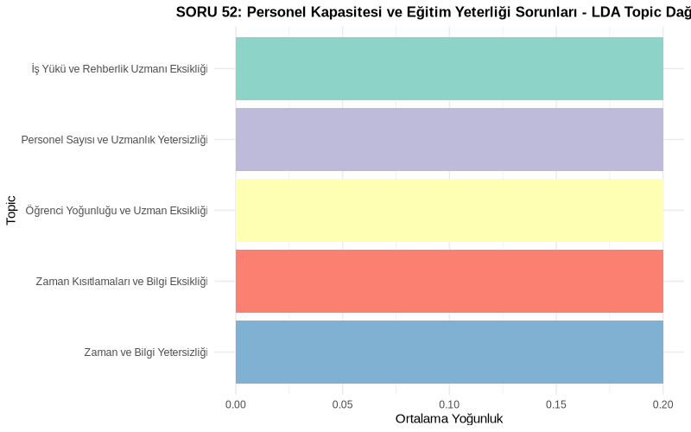

Analiz Bulguları ve Yorumlar

SORU 52'ye verilen yanıtların LDA topic analizi, eğitim kurumlarında personel kapasitesi ve eğitim yeterliği konusunda beş temel sorun alanını ortaya çıkarmıştır. Topic dağılımlarının neredeyse eşit olması (her biri yaklaşık %20), katılımcıların bu sorunları benzer düzeyde önemli ve acil olarak algıladıklarını göstermektedir.

1. İş Yükü ve Rehberlik Uzmanı Eksikliği (%20.0): Bu topic, öğretmenlerin iş yükünün fazlalığı ve rehberlik uzmanı eksikliği sorunlarını bir arada ele almaktadır. 'Yükünün', 'fazla', 'rehberlik', 'uzman' gibi anahtar kelimeler, öğretmenlerin hem ders yükü hem de rehberlik hizmetleri konusunda yetersiz destek aldıklarını göstermektedir. Öğretmenlerin fazla iş yükü altında olması, mesleki gelişim faaliyetlerine ayıracak zaman ve enerjiyi kısıtlamaktadır.

2. Zaman ve Bilgi Yetersizliği (%20.0): İkinci topic, zaman kısıtlamaları ve bilgi eksikliği sorunlarına odaklanmaktadır. 'Eksikliği', 'zaman', 'yetersizliği', 'bilgi' terimleri, personelin hem mesleki gelişim için yeterli zamana sahip olmadığını hem de gerekli bilgi ve becerilere ulaşmada zorluk yaşadığını ortaya koymaktadır. Bu durum, eğitim kalitesini doğrudan olumsuz etkilemektedir.

3. Öğrenci Yoğunluğu ve Uzman Eksikliği (%20.0): Üçüncü topic, öğrenci sayısının fazlalığı ve uzman personel eksikliği sorunlarını vurgulamaktadır. 'Öğrenci', 'yetersizliği', 'uzmanlık', 'sayısı' kelimeleri, sınıflardaki öğrenci yoğunluğunun ve uzman personel eksikliğinin mesleki gelişim uygulamalarını zorlaştırdığını göstermektedir. Yüksek öğrenci-öğretmen oranı, bireysel gelişim faaliyetlerini sınırlamaktadır.

4. Zaman Kısıtlamaları ve Bilgi Eksikliği (%20.0): Dördüncü topic, zaman yönetimi ve bilgi kaynaklarına erişim sorunlarını ele almaktadır. 'Zaman', 'fazla', 'eksikliği', 'bilgi' terimleri, personelin günlük iş yoğunluğu nedeniyle mesleki gelişim için zaman ayıramadığını ve güncel bilgilere ulaşmada zorluk yaşadığını ortaya koymaktadır.

5. Personel Sayısı ve Uzmanlık Yetersizliği (%20.0): Beşinci topic, personel sayısının yetersizliği ve uzmanlık eksikliği sorunlarına odaklanmaktadır. 'Fazla', 'sayısının', 'uzmanlık', 'rehber' kelimeleri, okullarda yeterli sayıda ve nitelikte personel bulunmadığını, özellikle rehber öğretmen ve uzman personel ihtiyacının karşılanmadığını göstermektedir.

Sonuç olarak, SORU 52 analizi, personel kapasitesi ve eğitim yeterliği sorunlarının çok boyutlu olduğunu ortaya koymaktadır. İş yükü fazlalığı, zaman kısıtlamaları, personel ve uzman eksikliği, öğrenci yoğunluğu ve bilgi yetersizliği birbirleriyle ilişkili sorunlar olarak karşımıza çıkmaktadır. Bu sorunların çözümü için bütünsel ve sistematik yaklaşımlar gerekmektedir.

SORU 53: PERSONEL KAPASİTESİ İYİLEŞTİRME ÖNERİLERİ

LDA Topic Dağılımı ve Analiz

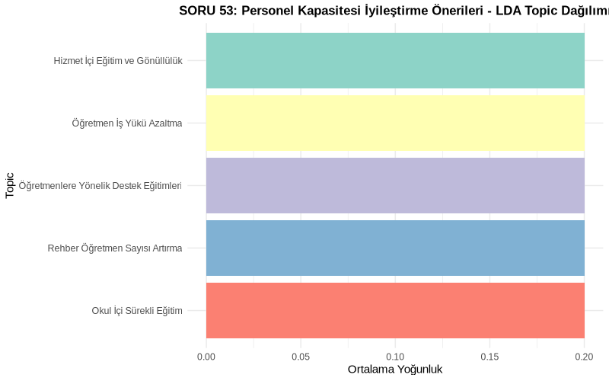

Analiz Bulguları ve Yorumlar

SORU 53'e verilen yanıtların LDA topic analizi, personel kapasitesi sorunlarına yönelik kısa vadede uygulanabilir beş temel çözüm önerisi kategorisini ortaya çıkarmıştır. Topic dağılımlarının dengeli olması (%20 civarında), katılımcıların farklı çözüm yaklaşımlarını eşit derecede önemli gördüklerini göstermektedir.

1. Hizmet İçi Eğitim ve Gönüllülük (%20.0): Bu topic, hizmet içi eğitimlerin artırılması ve gönüllülük esasına dayalı katılım önerilerini içermektedir. 'İçi', 'eğitimler', 'hizmet', 'yapılması', 'gönüllü' anahtar kelimeleri, personelin mesleki gelişimi için düzenli ve sistematik hizmet içi eğitim programlarının oluşturulması gerektiğini vurgulamaktadır. Gönüllülük vurgusu, eğitimlerin zorunlu değil, personelin ihtiyaç ve ilgilerine göre tasarlanması gerektiğini göstermektedir.

2. Öğretmen İş Yükü Azaltma (%20.0): İkinci topic, öğretmenlerin iş yükünün azaltılması önerisine odaklanmaktadır. 'Öğretmenlerin', 'azaltılması', 'rehber', 'yükünün', 'fazla' terimleri, öğretmenlerin ders saati ve idari görevlerinin azaltılması, rehber öğretmen desteğinin artırılması gibi önerileri içermektedir. Bu yaklaşım, öğretmenlerin mesleki gelişim faaliyetlerine daha fazla zaman ayırabilmelerini sağlayacaktır.

3. Okul İçi Sürekli Eğitim (%20.0): Üçüncü topic, okul içinde sürekli ve düzenli eğitim programlarının yapılması önerisini içermektedir. 'İçi', 'yapılması', 'okul', 'verilmesi', 'süreli' kelimeleri, eğitimlerin okul bazında, süreklilik arz edecek şekilde ve personelin ihtiyaçlarına göre planlanması gerektiğini göstermektedir. Okul içi eğitimler, zaman ve maliyet açısından daha verimli olabilir.

4. Rehber Öğretmen Sayısı Artırma (%20.0): Dördüncü topic, rehber öğretmen sayısının artırılması önerisine odaklanmaktadır. 'Öğretmen', 'rehber', 'zaman', 'sayısının', 'artırılması' terimleri, okullarda rehber öğretmen kadrosunun güçlendirilmesi gerektiğini vurgulamaktadır. Yeterli sayıda rehber öğretmen, hem öğrencilere daha iyi hizmet verilmesini hem de diğer öğretmenlerin iş yükünün azalmasını sağlayacaktır.

5. Öğretmenlere Yönelik Destek Eğitimleri (%20.0): Beşinci topic, öğretmenlere yönelik özel destek eğitimlerinin verilmesi önerisini içermektedir. 'Öğretmen', 'yönelik', 'eğitimler', 'destek', 'rehberlik' kelimeleri, öğretmenlerin mesleki gelişim ihtiyaçlarına yönelik özelleştirilmiş eğitim programlarının tasarlanması gerektiğini göstermektedir.

Sonuç olarak, SORU 53 analizi, personel kapasitesi sorunlarına yönelik çözüm önerilerinin eğitim, personel artırımı ve iş yükü azaltma ekseninde toplandığını göstermektedir. Katılımcılar, kısa vadede uygulanabilir, okul bazlı ve süreklilik arz eden çözümler önermektedir.

SORU 54: ÖNERİLERİN ÖNCELİK VE UYGULANABİLİRLİK GEREKÇELERİ

LDA Topic Dağılımı ve Analiz

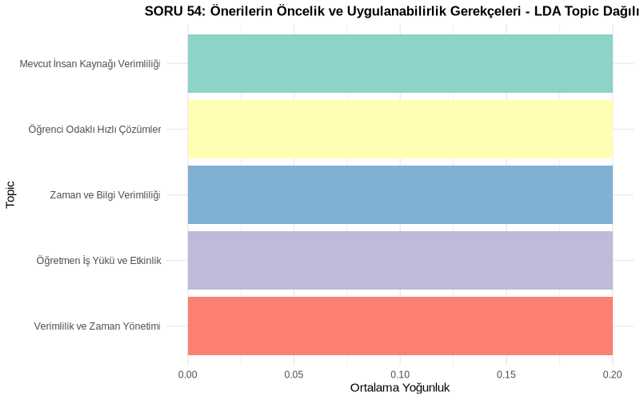

Analiz Bulguları ve Yorumlar

SORU 54'e verilen yanıtların LDA topic analizi, katılımcıların önerilerini önceliklendirme ve uygulanabilir bulma gerekçelerini beş temel tema altında toplamaktadır. Topic dağılımlarının dengeli olması, farklı gerekçelendirme yaklaşımlarının eşit önemde görüldüğünü göstermektedir.

1. Öğrenci Odaklı Hızlı Çözümler (%20.0): Bu topic, öğrenci merkezli ve hızlı uygulanabilir çözümlerin önemini vurgulamaktadır. 'Öğrenci', 'iyi', 'okul', 'hızlı', 'kolay' anahtar kelimeleri, önerilerin öncelikle öğrencilere fayda sağlaması, okul ortamında kolayca uygulanabilmesi ve hızlı sonuç vermesi gerekçelerini içermektedir. Katılımcılar, karmaşık ve uzun vadeli çözümler yerine, hemen uygulanabilir ve öğrenciye doğrudan katkı sağlayan önerileri önceliklendirmektedir.

2. Zaman ve Bilgi Verimliliği (%20.0): İkinci topic, zaman tasarrufu ve bilgi verimliliği gerekçelerine odaklanmaktadır. 'Zaman', 'bilgi', 'önemli', 'etkili', 'verimli' terimleri, önerilerin zaman tasarrufu sağlaması, bilgi paylaşımını kolaylaştırması ve etkili sonuçlar üretmesi gerekçelerini içermektedir. Katılımcılar, sınırlı zaman ve kaynaklarla maksimum verim alınabilecek çözümleri tercih etmektedir.

3. Öğretmen İş Yükü ve Etkinlik (%20.0): Üçüncü topic, öğretmenlerin iş yükünü azaltacak ve etkinliği artıracak çözümlerin önemini vurgulamaktadır. 'Fazla', 'öğretmen', 'öğretmenlerin', 'rehber', 'etkili' kelimeleri, önerilerin öğretmenlerin iş yükünü hafifletmesi, rehberlik desteğini artırması ve eğitim-öğretim süreçlerini daha etkili hale getirmesi gerekçelerini içermektedir.

4. Mevcut İnsan Kaynağı Verimliliği (%20.0): Dördüncü topic, mevcut insan kaynaklarının verimli kullanılması gerekçesine odaklanmaktadır. 'Mevcut', 'yükünü', 'verimli', 'insan', 'öğretmen' terimleri, yeni personel alımı yerine mevcut personelin daha verimli çalışmasını sağlayacak düzenlemelerin öncelikli olduğunu göstermektedir. Bu yaklaşım, kısa vadede ve düşük maliyetle uygulanabilir çözümleri vurgulamaktadır.

5. Verimlilik ve Zaman Yönetimi (%20.0): Beşinci topic, genel verimlilik artışı ve zaman yönetimi gerekçelerini içermektedir. 'Verimli', 'mevcut', 'zaman', 'etkili', 'kolay' kelimeleri, önerilerin genel verimliliği artırması, zaman yönetimini iyileştirmesi ve kolay uygulanabilir olması gerekçelerini vurgulamaktadır.

Sonuç olarak, SORU 54 analizi, katılımcıların önerilerini önceliklendirirken öğrenci odaklılık, hızlı uygulanabilirlik, zaman ve kaynak verimliliği, öğretmen iş yükü azaltma ve mevcut kaynakların etkin kullanımı kriterlerini ön planda tuttuklarını göstermektedir. Katılımcılar, karmaşık ve uzun vadeli çözümler yerine, kısa vadede somut sonuçlar verebilecek, mevcut kaynakları verimli kullanacak ve öğrenci-öğretmen refahını artıracak önerileri tercih etmektedir.

GENEL SONUÇ VE TARTIŞMA

Bu çalışmada, eğitim kurumlarında mesleki gelişim uygulamalarını etkileyen personel kapasitesi ve eğitim yeterliği sorunları, LDA topic modelleme yöntemi kullanılarak sistematik bir şekilde analiz edilmiştir. Üç temel soru (SORU 52, 53, 54) kapsamında toplanan açık uçlu yanıtlar, katılımcıların deneyim ve görüşlerini derinlemesine ortaya koymuştur.

Temel Bulgular:

1. Sorun Alanları (SORU 52): Analiz, personel kapasitesi ve eğitim yeterliği sorunlarının beş temel boyutta yoğunlaştığını göstermiştir: (a) İş yükü fazlalığı ve rehberlik uzmanı eksikliği, (b) Zaman kısıtlamaları ve bilgi yetersizliği, (c) Öğrenci yoğunluğu ve uzman personel eksikliği, (d) Zaman yönetimi ve bilgi kaynaklarına erişim sorunları, (e) Personel sayısı ve uzmanlık yetersizliği. Bu sorunların birbirleriyle ilişkili ve çok boyutlu olması, bütünsel çözüm yaklaşımlarının gerekliliğini ortaya koymaktadır.

2. Çözüm Önerileri (SORU 53): Katılımcılar, kısa vadede uygulanabilir beş temel çözüm kategorisi önermişlerdir: (a) Hizmet içi eğitim programlarının artırılması ve gönüllülük esasına dayalı katılım, (b) Öğretmen iş yükünün azaltılması, (c) Okul içi sürekli eğitim programlarının oluşturulması, (d) Rehber öğretmen sayısının artırılması, (e) Öğretmenlere yönelik özel destek eğitimleri. Bu öneriler, mevcut kaynakların verimli kullanımı ve okul bazlı uygulamaları vurgulamaktadır.

3. Önceliklendirme Gerekçeleri (SORU 54): Katılımcıların önerilerini önceliklendirme kriterleri beş tema altında toplanmıştır: (a) Öğrenci odaklılık ve hızlı uygulanabilirlik, (b) Zaman ve bilgi verimliliği, (c) Öğretmen iş yükü azaltma ve etkinlik artışı, (d) Mevcut insan kaynaklarının verimli kullanımı, (e) Genel verimlilik ve zaman yönetimi. Bu kriterler, katılımcıların pragmatik ve sonuç odaklı bir yaklaşım benimsediklerini göstermektedir.

Teorik ve Pratik Katkılar:

Bu çalışma, eğitim yönetimi literatürüne önemli katkılar sunmaktadır. İlk olarak, LDA topic modelleme yönteminin Türkçe eğitim araştırmalarında kullanımına metodolojik bir örnek oluşturmaktadır. İkinci olarak, personel kapasitesi ve eğitim yeterliği sorunlarının çok boyutlu yapısını ampirik olarak ortaya koymaktadır. Üçüncü olarak, uygulayıcılar için somut ve kısa vadede uygulanabilir çözüm önerileri sunmaktadır.

Pratik açıdan, bulgular eğitim politikası yapıcıları ve okul yöneticileri için önemli çıkarımlar içermektedir. Personel kapasitesi sorunlarının çözümünde, yeni personel alımı kadar mevcut personelin iş yükünün azaltılması ve verimli çalışma koşullarının sağlanması önem taşımaktadır. Hizmet içi eğitim programlarının, personelin ihtiyaç ve ilgilerine göre tasarlanması ve okul bazında süreklilik arz edecek şekilde planlanması gerekmektedir.

Sınırlılıklar ve Gelecek Araştırmalar:

Bu çalışmanın bazı sınırlılıkları bulunmaktadır. İlk olarak, LDA topic sayısı (k=5) araştırmacılar tarafından belirlenmiştir; farklı k değerleri farklı topic yapıları ortaya çıkarabilir. İkinci olarak, analiz sadece açık uçlu sorulara verilen yazılı yanıtlara dayanmaktadır; derinlemesine görüşmeler veya gözlemler ek bilgiler sağlayabilir. Üçüncü olarak, bulgular belirli bir örneklem grubuna aittir ve genelleme yapılırken dikkatli olunmalıdır.

Gelecek araştırmalar, farklı eğitim kademelerinde (ilkokul, ortaokul, lise) ve farklı okul türlerinde (devlet, özel) karşılaştırmalı analizler yapabilir. Ayrıca, önerilen çözümlerin uygulanması ve etkililiğinin değerlendirilmesi için boylamsal çalışmalar tasarlanabilir. LDA ile birlikte diğer metin madenciliği yöntemlerinin (sentiment analizi, konu sınıflandırma vb.) kullanılması, bulguları zenginleştirebilir.

Sonuç:

Bu çalışma, eğitim kurumlarında personel kapasitesi ve eğitim yeterliği sorunlarının sistematik bir analizini sunmaktadır. LDA topic modelleme yöntemi, katılımcıların deneyim ve görüşlerini objektif ve veri odaklı bir şekilde ortaya çıkarmıştır. Bulgular, sorunların çok boyutlu olduğunu ve çözümlerin bütünsel, okul bazlı ve süreklilik arz eden yaklaşımlar gerektirdiğini göstermektedir. Eğitim politikası yapıcıları ve okul yöneticileri, bu bulguları dikkate alarak personel kapasitesini güçlendirici ve eğitim kalitesini artırıcı stratejiler geliştirebilirler.

